PROIECT DE ACTIVITATE ALA 1
LAZĂR BIANCA ȘTEFANIA
GRĂDINIȚA CU PROGRAM PRELUNGIT NR 8 BUZĂU

DATA: 10.12.2021
PROPUNĂTOARE: LAZĂR BIANCA ȘTEFANIA
NIVEL/GRUPA: Nivel II- Grupa mare
TEMA ANUALĂ DE STUDIU: ,,Cu ce și cum exprimăm ceea ce simțim?”
TEMA PROIECTULUI: „Vine, vine Moș Nicolae”
TEMA SĂPTÂMÂNII: ,,Surprizele lui Moș Nicolae”
TEMA ACTIVITĂȚII: ,,Daruri pentru Moș Nicolae”
CATEGORIA DE ACTIVITATE: Jocuri și activități liber-alese (ALA 1)
MIJLOC DE REALIZARE: activitate pe centre de interes:
1. Centrul ȘTIINȚE: ,,Fii ajutorul moșului”-fișă de lucru
2. Centrul ARTĂ: ,,Dă culoare ghetuțelor lui Moș Nicolae”- pictură
3. Centrul CONSTRUCȚII: ,,Construiește-i moșului o casă”- cuburi și piese lego
TIPUL DE ACTIVITATE: recreativă
OBIECTIVE OPERAȚIONALE:
O1. Să constituie corespunzător grupele acadelelor în funcție de explicațiile primite;
O2. Să ilustreze prin construcție imaginea unei case, folosind piese lego și cuburi;
O3. Să argumenteze alegerile făcute pe parcursul activităților;
O4. Să folosească tehnicile adecvate în realizarea lucrării plastice
STRATEGII DIDACTICE:
● Metode și procedee: discuția, conversația, explicația, exercițiul, demonstrația, observația.
● Mijloace de învățământ: fișă de lucru, acuarele, cuburi, piese lego
● Forme de organizare: frontal, pe grupe, individual.
FORME DE EVALUARE: frontală, individuală
LOCUL DESFĂȘURĂRII: Sala de grupă
DURATA: 35-40 minute
BIBLIOGRAFIE:
1. Curriculum pentru educaţia timpurie, MEN,2019
2. Repere fundamentale in invatarea si dezvoltarea timpurie a copilului de la nastere la 7 ani

SCENARIUL ACTIVITĂȚII

Activitatea va începe printr-un moment organizatoric, în cadrul căruia propunătoarea amenajează spațiul pentru desfășurarea activității: materialele didactice se află la dispoziția copiilor, iar mesele sunt grupate două câte două pentru fiecare dintre cele trei centre de interes.
Centrele de interes pregătite la ALA 1 pentru această activitate sunt organizate astfel:
La centrul Științe, copiii vor primi câte o fișă de lucru, pe baza căreia au de rezolvat două sarcini. Prima dintre acestea vizează „umplerea” ,în funcție de câte acadele se specifică, a ghetuțelor. . Cea de-a doua sarcină are în vedere alegerea ghetuței preferate și colorarea acesteia. Le voi solicita copiilor, sub forma unei discuții, să exprime motivul pe baza căruia și-au ales ghetuța.
La centrul Arte, copiilor le sunt pregătite ghetuțele pentru Moș Nicolae pe care aceștia trebuie să le coloreze folosind acuarelele.
La centrul Construcții, preșcolarii vor avea de realizat din cuburi și piese de lego o casă pentru moșul. Vor construi case de diferite mărimi și culori. Cei care doresc, pot construi și un mijloc de transport pentru acesta.
Copiilor le vor fi prezentate cele trei centre de interes, sarcinile pe care le au de îndeplinit și materialele pe care le pot utiliza. Aceștia vor avea posibilitatea să aleagă centrul unde doresc să lucreze, urmând ca pe parcursul întregii activități să parcurgă toate sarcinile le lucru.
Voi interveni cu explicații suplimentare acolo unde este nevoie și voi avea în vedere modul de lucru al fiecărui copil.

FIȘĂ DE LUCRU

- FII AJUTORUL MOȘULUI! PUNE ÎN PRIMA GHETUȚĂ 3 ACADELE ȘI IN CEA DE-A DOUA GHETUȚĂ 1 ACADEA.
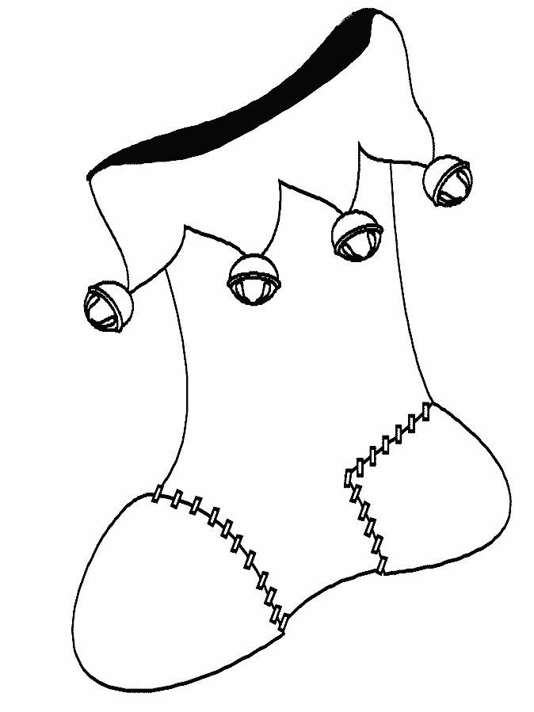

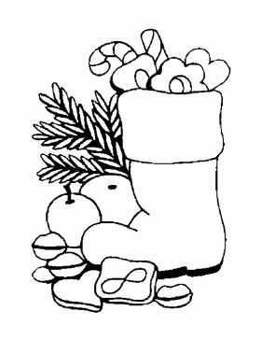
- ALEGE ȘI COLOREAZA GHETUȚA PREFERATĂ:

